

Rando Ariégeoise
Balade familiale autour du lac de Montbel
et de ses environs
Soirée dansante avec l’orchestre DRAKKAR

Samedi 22 avril 2017

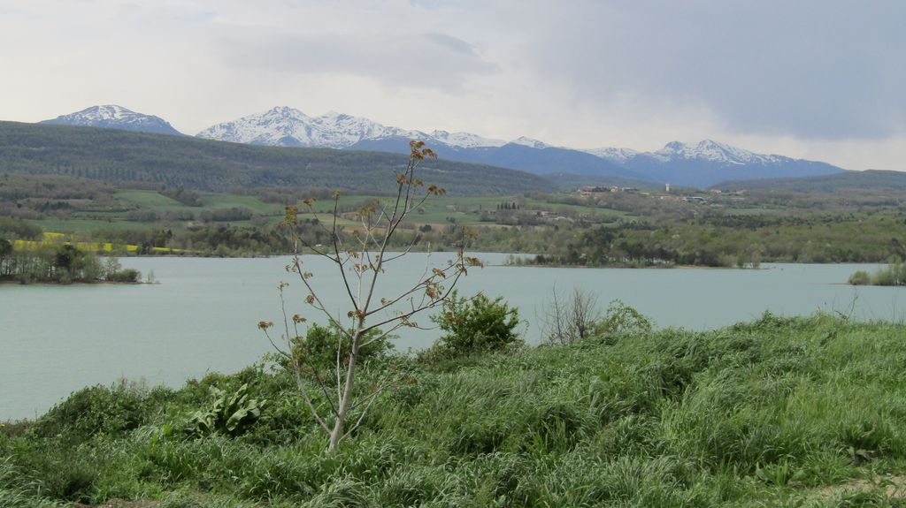
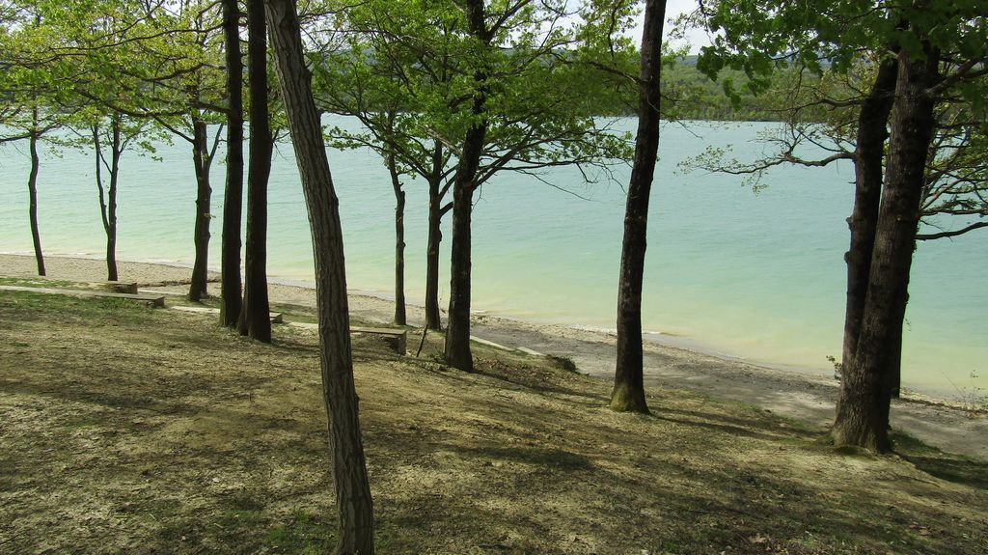

Le lac de Montbel se situe à l’extrême Est du département de l’Ariège, en limite de l’Aude, sur le territoire du Pays de Mirepoix, à environ 20 km de Mirepoix et 15 km de Lavelanet, bourg-centre du Pays d’Olmes voisin.
Il s’étend sur les communes de Montbel et Léran, côté Ariège et côtoie le département voisin de l’Aude sur une centaine de mètres de rive appartenant à la commune de Chalabre.

D’une surface de 570 ha, c’est un lac artificiel, construit entre 1982 et 1985 sur le cours de la Trière, affluent de l’Hers Vif. ll est le deuxième plus grand lac de l’ex-région Midi-Pyrénées, après la retenue de Pareloup dans l’Aveyron, sa capacité de stockage totale étant de 60 Millions de m³. Malgré son caractère artificiel, le lac de Montbel bénéficie d’une ambiance très naturelle, à tel point qu’elle est qualifiée « d’ambiance de lac canadien ». Le lac et ses abords abritent une large biodiversité (faune et flore) que vous pourrez découvrir grâce à de nombreux panneaux d’information implantés le long des sentiers et à notre collègue chargé de la biodiversité qui nous accompagnera.

Le parcours de 15 km est très facile et se fait en 3 h 45 min.
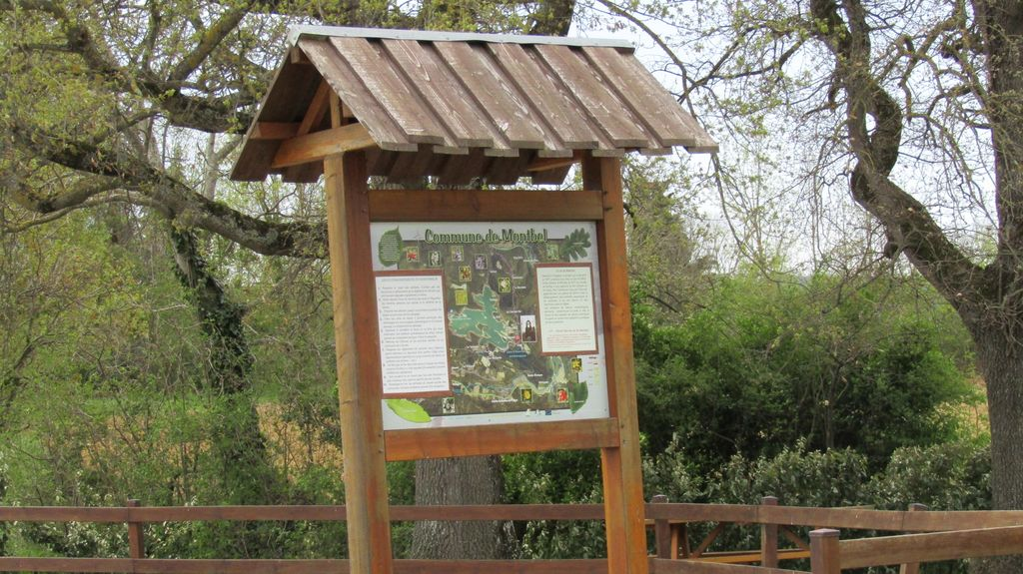

Village fortifié de Camon (Village des roses)

A 8 km, du lac de Montbel, le village de Camon se trouve au creux d’un vallon, dans une boucle de la rivière de l’Hers. A l’origine, une abbaye du X° siècle qui deviendra un prieuré fortifié. Aujourd’hui, le village est surnommé le « Village des roses » en raison de la multitude de rosiers plantés par les habitants dans les ruelles et places qui lui donne un aspect très champêtre et reposant. L’ancien prieuré, transformé en chambres d’hôtes, culmine en haut du bourg.

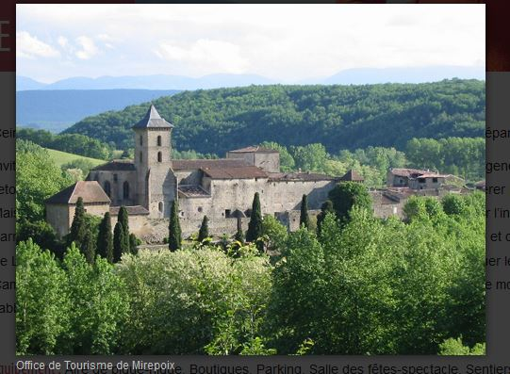
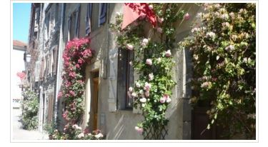

Samedi 22 avril en soirée :

Repas dansant avec l'orchestre Drakkar : https://m.facebook.com/OrchestreDrakkar
Cet orchestre est animé par notre collègue Pascal Martinez qui, avec son groupe, jalonne les routes de la région durant tout l'été pour régaler un large public.

Dimanche 23 avril matin

Château de Montségur, « la citadelle du vertige »

Dernier refuge des cathares, le château vous accueille après une petite montée sportive d’une vingtaine de minutes. Comment 400 personnes ont pu vivre dans ce nid d’aigle ?
La vue sur la plaine presque jusqu’à Toulouse vous étonnera.
Au pied du château en allant vers le village, vous verrez le monument qui rappelle le sacrifice des 200 cathares qui ont péri là, dans un bûcher « le champs des Crémats ».
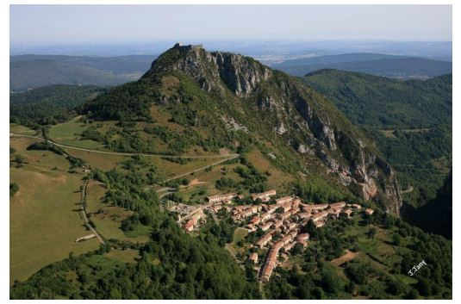

Programme du Week-end

Vendredi 21 avril : Accueil à partir de 18 h, au camping du Pré Cathare à Lavelanet, puis le repas pris en commun au restaurant « le Paquito » à Lavelanet.

Samedi 22 avril : Après le petit déjeuner servi à partir de 7h30, départ pour le lac de Montbel prévu à 9h.
Tour du lac (15km, 3h45) avec pique nique sur le parcours (pique-nique à la charge des participants).

Après midi, après avoir terminé le tour du lac, transfert en voiture jusqu’au village de Camon pour une visite du village.

Après une bonne douche bien méritée, à partir de 19h30 soirée dansante de l’ASCEE 09 (repas et bal), animée par l’orchestre «DRAKKAR » de notre collègue et ami Pascal Martinez.
https://m.facebook.com/OrchestreDrakkar

Dimanche 23 avril : Après un réveil en douceur et le petit déjeuner, départ à 10h pour la visite du château de Montségur et du village.

A midi tout le monde se retrouve pour le repas dans le village de Montségur.

Hébergement
A Lavelanet : Camping Village Le Pré Cathare
Rue Jacquard 09300 Lavelanet
Adresse du site : www.leprecathare.fr

FICHE D’INSCRIPTION

A retourner pour le 07 Avril 2017 délai de rigueur avec le règlement à l’attention de :
Nadine IBOS ou Sylvie DURAND :
ASCEE DE l'Ariège, 10 rue des Salenques 09000 FOIX

Nom :…………………………………..Prénom :…………………………………
ASCE…………………………………………………………………………….
Tel :………………………. N° carte……………………………………….
Adresse mail………………………………………………………………………

Désire inscrire … personne(s)
Nom, Prénom :………………………………………………………………..
Nom, Prénom :………………………………………………………………..
Nom, Prénom :……………………………………………………………….

Arrivée le 21 au soir, séjour complet du vendredi soir au dimanche midi compris :
110 €/pers x …= …€
Arrivée le 22 au matin séjour complet du samedi matin au dimanche midi compris : 70 €/pers x …= … €

Pour ceux qui souhaitent venir pour le repas et le bal du samedi 22 au soir :
- pour les ascéistes : 15 €/pers x …= ...€
- pour les non ascéistes : 20 €/pers x …= ...€

Repas du dimanche midi seulement : 25 €/pers x …= …€

Seules seront prises en compte les inscriptions accompagnées du règlement.

Chèques vacances acceptés ; Les chèques bancaires seront libellés à l’ordre de l’ASCEE 09.

Pour tout renseignement complémentaire : Nadine IBOS ou Sylvie DURAND

sylvie,durand@ariege.gouv.fr nadine.ibos@ariege.gouv.fr ascee09@i-carre.net

Les inscriptions seront obligatoirement visées par le président de l'ASCE d'origine

